Комплексы утренней гимнастики
для детей подготовительной группы
на ноябрь месяц

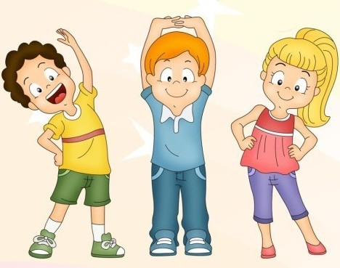

Составила: Анаприенко Н.М.


Комплекс утренней гимнастики:
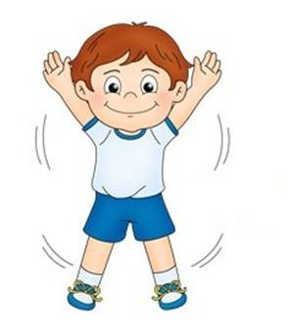
подготовительная группа 1 – 2 неделя ноября
(без предметов)
I часть: Вводная часть
Ходьба в колонне по одному. Ходьба с заменой направляющего. Ходьба высоко поднимая колени, руки на поясе, переход на обычную ходьбу. Бег с ускорением и замедлением темпа движения..
Перестроение в 3 колоны.
II часть: Общеразвивающие упражнения
1. И. п.- стойка ноги на ширине стопы, руки вдоль туловища.
1 - руки в стороны; 2- руки вверх, хлопнуть в ладоши;
3 - руки в стороны; 4- вернуться в исходное положение (7- 8 раз).
2. И. п.- стойка ноги на ширине ступни, на поясе.
1 -наклон головы вправо; 2- вернуться в исходное положение;
3- наклон головы влево; 4- вернуться в исходное положение. (7-8 раз).
3. И. п. - стойка на коленях, руки за голову. 1 - наклон вправо, 2 - выпрямиться; 3- наклон влево, 4- вернуться в исходное положение . (7-8 раз).
4. И. п.- лежа на спине, руки вдоль туловища. Имитация езды на велосипеде.
(1–8 раз, пауза и повторить) (2-3 раза).
5. И. п. - основная стойка, руки на пояс (профилактика плоскостопия).
Перекаты: на носки - на пятки (8-10 раз).
6. И. п. - стойка ноги вместе, руки на пояс.
1-8 - прыжки на правой ноге; 1-8- прыжки на левой.
(пауза-ходьба на месте и повторить 2-3 раза)
Упражнение на дыхание: Проговаривание слов: "Здоровье в порядке - спасибо зарядке"
III часть: Заключительная часть.
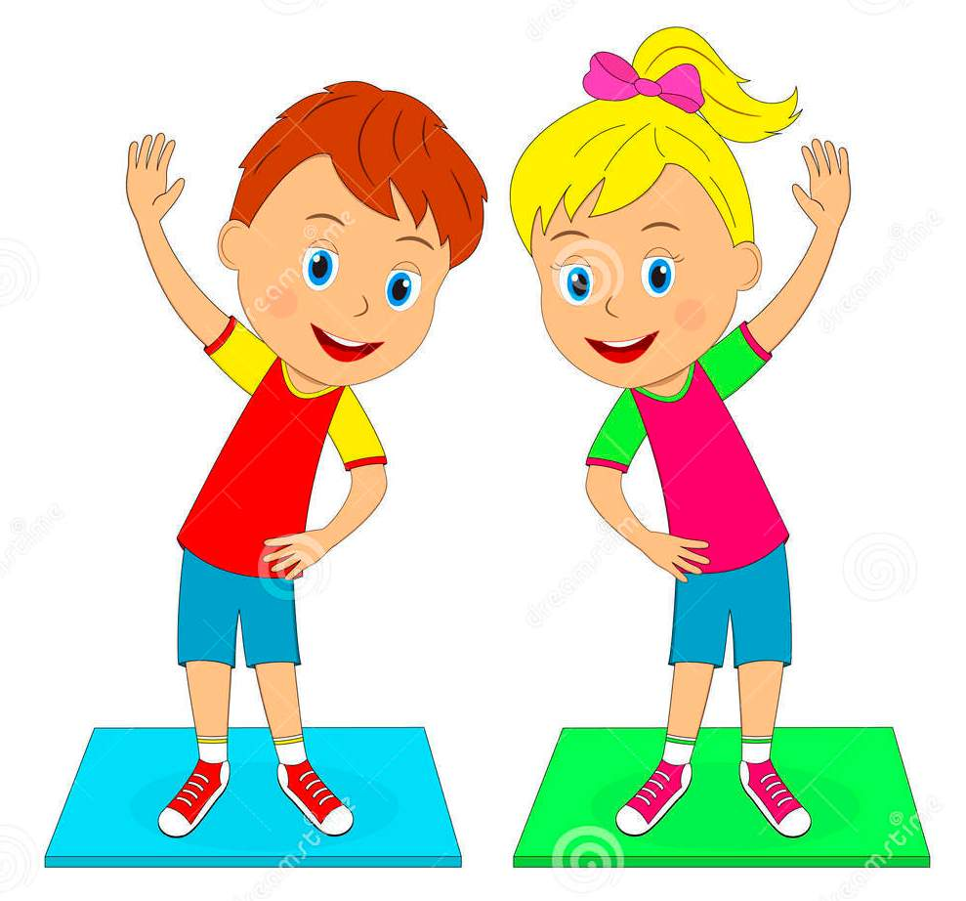

Спокойная ходьба за воспитателем на носках, руки на поясе.

Комплекс утренней гимнастики:

подготовительная группа 3-4 неделя ноября
(с ленточкой )
I часть: Вводная часть
Ходьба в колонне по одному. Ходьба змейкой между предметами. Ходьба с остановкой на сигнал "Цапля". Бег змейкой с подскоком в среднем темпе.
Перестроение в 3 колоны.
II часть: Общеразвивающие упражнения
1«Покажи ленточку» И. п. - стойка ноги на ширине ступни, ленточка в обеих руках, хват за концы сверху:
1- ленточку вперед; 2- ленточку вверх;
3- ленточку вперед; 4- вернуться в исходное положение. (6-8 раз)
2.«Повернись с ленточкой» И. п. - стойка ноги на ширине ступни, ленточка в обеих руках, хват за концы сверху перед грудью: 1-поворот туловища вправо; 2- вернуться в исходное положение; 3-поворот туловища вправо; 4- вернуться в исходное положение. (6-8 раз)
3.«Положи ленточку на пол» И. п. - стойка ноги на ширине плеч, ленточка в обеих руках внизу, хват сверху за концы:
1- поднять руки вверх; 2-наклон туловища вперёд, положить ленточку на пол;
3-4-вернуться в исходное положение. (6-8 раз)
4. "Дотянись до ленточки" И. п. - сидя на полу, ноги в стороны, ленточка у груди :
1- наклон вперед, ленточку положить у носков ног; 2 – выпрямиться, руки на пояс;
3 – наклон вперед, взять ленточку; 4- вернуться в исходное положение (6 раз).
5 "Рыбки" И. п. - лежа на животе, ноги прямые, руки, согнутые в локтях, перед собой, ленточка в руках
1-2 вынести руки вперед, ноги приподнять от пола, прогнуться - «рыбка»; 3-4 вернуться в исходное положение. (4-6 раз)

6. «Кузнечики» И.п. Стоя, ленточка на плечах за головой, ленточку держат руками за концы
Прыжки на двух ногах, ноги в стороны-ноги вместе, в чередовании с небольшой паузой (на счет 1-10). Повторить 2 -3 раза.
Упражнение на дыхание: «Пчёлка» (Произнести «Ж-Ж-Ж»)
III часть: Заключительная часть
Спокойная ходьба на носках, руки за голову.

